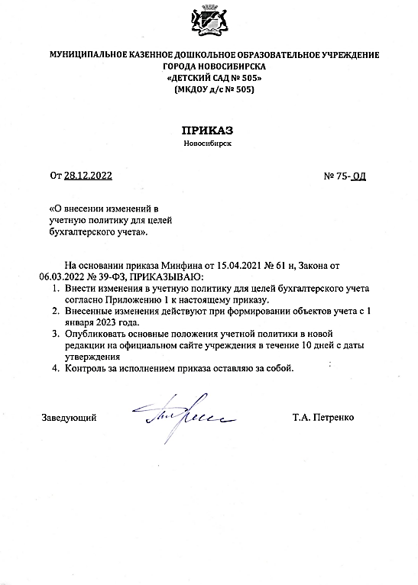
Приложение 1
к приказу от 28.12.2022 № 75-ОД

Изменения к учетной политике для целей бухгалтерского учета,
утвержденной приказом руководителя от 28.12.2022 № 75-ОД

1.В пункт 1.2.1 добавить:
« Обмен электронными первичными документами внутри учреждения осуществляется с использованием бухгалтерской программы «1С: Бухгалтерия государственного учреждения редакция 2.0 (1С:Предприятие)». Сдача бухгалтерской (финансовой) отчетности – программа по автоматизации электронного документооборота «СБИС» 2.
Учреждение применяет с 1 января 2023 года электронные формы первичных документов и регистров бухучета, обязательные к применению по приказу Минфина от 28.06.2022 № 100н с 1 января 2024 года:
- Акт о приеме-передаче объектов нефинансовых активов (ф. 0510448);
- Накладная на внутреннее перемещение объектов нефинансовых активов (ф. 0510450);
- Требование-накладная (ф. 0510451);
- Акт приемки товаров, работ, услуг (ф. 0510452);
- Извещение о трансферте, передаваемом с условием (ф. 0510453);
- Заявка-обоснование закупки товаров, работ, услуг малого объема через подотчетное лицо (ф. 0510521);
- Карточка учета капитальных вложений (ф. 0509211);
- Карточка учета права пользования нефинансовым активом (ф. 0509214).
Документы, составляемые в электронном виде, хранятся в томах на съемном жестком диске в течение срока, установленного в соответствии с правилами организации государственного архивного дела в Российской Федерации, но не менее пяти лет после окончания отчетного года, в котором (за который) они составлены..
По требованию контролирующих ведомств первичные документы представляются в электронном виде. При невозможности ведомства получить документ в электронном виде, копии электронных первичных документов и регистров бухгалтерского учета распечатываются на бумажном носителе и заверяются руководителем собственноручной подписью.
При заверении одной страницы электронного документа (регистра) проставляется штамп «Копия электронного документа верна», должность заверившего лица, собственноручная подпись, расшифровка подписи и дата заверения.
При заверении многостраничного документа заверяется копия каждого листа.»

2. В «Рабочий план счетов» внести изменения:
После строки:
_________________ | 0 | 303 | 1 | 3 | 831 | Уменьшение кредиторской задолженности по земельному налогу
добавить новые строки следующего содержания:
_________________ | 0 | 303 | 1 | 4 | 000 | Расчеты по единому налоговому платежу
_________________ | 0 | 303 | 1 | 4 | 731 | Увеличение кредиторской задолженности по единому налоговому платежу
_________________ | 0 | 303 | 1 | 4 | 831 | Уменьшение кредиторской задолженности по единому налоговому платежу
_________________ | 0 | 303 | 1 | 5 | 000 | Расчеты по единому страховому тарифу
_________________ | 0 | 303 | 1 | 5 | 731 | Увеличение кредиторской задолженности по единому страховому тарифу
_________________ | 0 | 303 | 1 | 5 | 831 | Уменьшение кредиторской задолженности по единому страховому тарифу
…

